COMUNICADO DE PRENSA
Würth Elektronik presenta inductores de alta temperatura
Resistentes al envejecimiento térmico
Waldenburg (Alemania), 23 de abril de 2024 – Würth Elektronik añade variantes de alta temperatura a dos series de inductores de potencia moldeados: WE-MAPI y WE-LHMI. Los nuevos inductores pueden utilizarse de forma permanente con elevadas corrientes nominales en un rango de temperaturas de entre -55 °C y +150 °C. Los componentes compactos han sido sometidos a pruebas de envejecimiento térmico durante más de 1.000 horas a 200ºC y cuentan con la certificación AEC-Q 200.
Las altas temperaturas provocan signos de envejecimiento en los inductores con núcleo magnético de aleación de hierro. Las pérdidas en el núcleo aumentan considerablemente y la eficiencia disminuye. Además, el envejecimiento puede conllevar un mayor autocalentamiento del componente, lo que agrava aún más el envejecimiento térmico. Gracias a la ampliación de las dos series de inductores, Würth Elektronik ofrece ahora inductores de potencia protegidos contra el envejecimiento térmico y de las pérdidas de rendimiento.
Los inductores en montaje SMD destacan por pérdidas mínimas, un elevado rendimiento, un diseño ligero y de bajo perfil . Su elevada intensidad de corriente y su capacidad para soportar elevados picos de transitorios permiten su uso en aplicaciones tales como convertidores DC/DC para corrientes elevadas en fuentes de alimentación para FPGA’s o puntos de carga (POL) o fuentes de alimentación para CPU/RAM.
Las variantes de alta temperatura de ambas series ya están disponibles en stock. Disponemos de muestras gratuitas para diseñadores.

Imágenes disponibles
Las siguientes imágenes se encuentran disponibles para impresión y descarga en: https://kk.htcm.de/press-releases/wuerth/

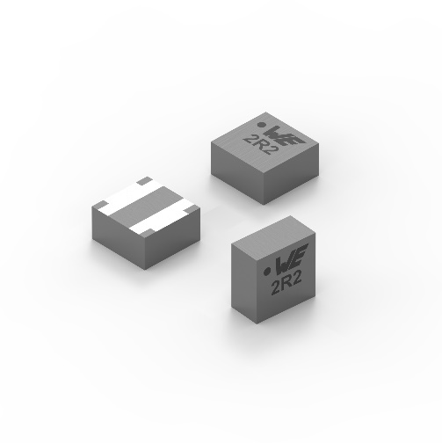Fuente de la imagen: Würth Elektronik  Gracias a su diseño innovador, los inductores de potencia WE-MAPI presentan mínimas pérdidas en AC y en DC. | 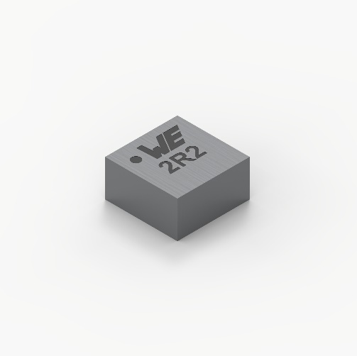  Fuente de la imagen: Würth Elektronik  WE-MAPI: ahora también disponible con variante de alta temperatura.

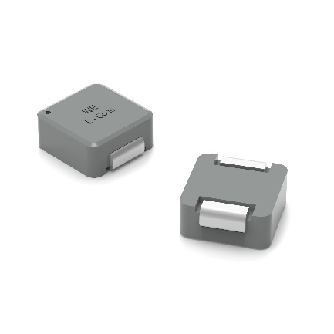  Fuente de la imagen: Würth Elektronik  Las versiones 4020HT, 5020HT, 7030HT y 7050HT de los inductores de potencia WE-LHMI pueden utilizarse a 150°C. | 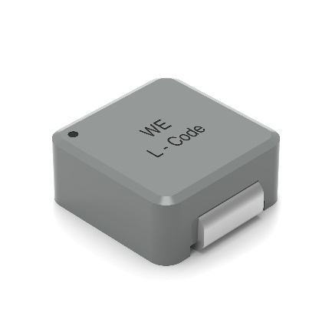  Fuente de la imagen: Würth Elektronik  La serie WE-LHMI es un inductor de potencia moldeado extremadamente plano.

Acerca del Grupo Würth Elektronik eiSos
El Grupo Würth Elektronik eiSos es un fabricante de componentes electrónicos y electromecánicos para la industria electrónica, que aporta soluciones electrónicas innovadoras con su liderazgo tecnológico. Würth Elektronik eiSos es uno de los mayores fabricantes europeos de componentes pasivos y opera en 50 países. Sus plantas de producción en Europa, Asia y América del Norte suministran productos a un creciente número de clientes en todo el mundo.

La gama de productos incluye componentes para EMC, inductores, transformadores, componentes de RF, varistores, condensadores, resistencias, cuarzos, osciladores, módulos de alimentación, transferencia de energia inalámbrica, LED‘s, sensores, módulos de radio, conectores, elementos para fuentes de alimentación, interruptores, pulsadores, elementos de montaje, portafusibles, así como soluciones para la comunicación inalámbrica de datos. La gama se completa con soluciones personalizadas.
La clara vocación de servicio de la empresa se caracteriza por la disponibilidad de todos los componentes del catálogo en stock sin una cantidad mínima de pedido, muestras gratuitas, haciendo hincapié en el soporte técnico con las herramientas de selección proporcionado por el departamento técnico de ventas.
Würth Elektronik forma parte del Grupo Würth, líder del mercado mundial en el desarrollo, la fabricación y la distribución de materiales de montaje y fijación. La empresa emplea a 7.900 trabajadores. En el año 2023, el grupo Würth Elektronik generó una facturación de 1.240 millones de euros.
Würth Elektronik: more than you expect!
Más información en www.we-online.com

Más información:  Würth Elektronik eiSos GmbH & Co. KG  Sarah Hurst  Clarita-Bernhard-Strasse 9  81249 München  Alemania  Tel.: +49 7942 945-5186  Correo electrónico:  sarah.hurst@we-online.de  www.we-online.com | Contacto para la prensa:  HighTech communications GmbH  Brigitte Basilio  Brunhamstrasse 21  81249 München  Alemania  Tel.: +49 89 500778-20  Correo electrónico: b.basilio@htcm.de  www.htcm.de

